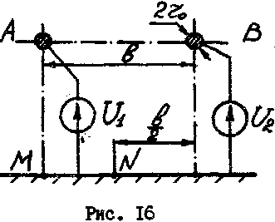
В табл. заданы параметры высоковольтной линии (рис. 16).

Задание:
1. Рассчитать частичные емкости.
2. Определить рабочую емкость линии с учетом земли.
3. Рассчитать заряд, приходящийся на 1 км длины каждого провода.
4. Построить распределение потенциала вдоль оси АВ.
5. Рассчитать плотность поверхностных зарядов в т. М и N .
Таблица 6
Номер группы | h | b | R О, см | U₁ | U₂
 | м |  |  | кВ
 | 5 | 2,5 | 2,0 | +20 | -30

